15 октября 2021 13:00

КРУПНЕ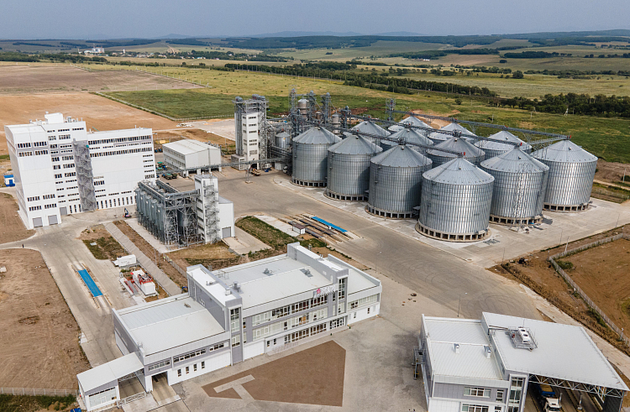ЙШИЙ НА ДАЛЬНЕМ ВОСТОКЕ ЗАВОД ПО ПРОИЗВОДСТВУ СВИНИНЫ ЗАПУСТИЛВРИМОРЬЕ

Группа компаний «Русагро» запустила в тестовом режиме крупнейшее на Дальнем Востоке убойное производство и завод по переработке свинины в ТОР «Михайловский». Выход предприятия на полную мощность позволит обеспечить приморцев свежим мясом по доступной цене.
Проектная мощность завода, расположенного в селе Михайловка, составляет 65 тысяч тонн свинины в год. Уникальный роботизированный склад готовой продукции позволяет полностью автоматизировать производственные процессы складской логистики. При этом для работы на современном оборудовании будут привлечены более 650 человек. Всего в рамках свиноводческого кластера «Русагро-Приморье» будет создано более 1,5 тысячи новых рабочих мест.
«Запуск производственного кластера обеспечит приток квалифицированных специалистов в регион, а также положительно повлияет на средний уровень заработной платы в Приморском крае», – отметил генеральный директор группы компании «Русагро» Максим Басов.
Министр сельского хозяйства края Андрей Бронц подчеркнул, что резиденты ТОР «Михайловский» вносят значительный вклад в продовольственную безопасность региона.
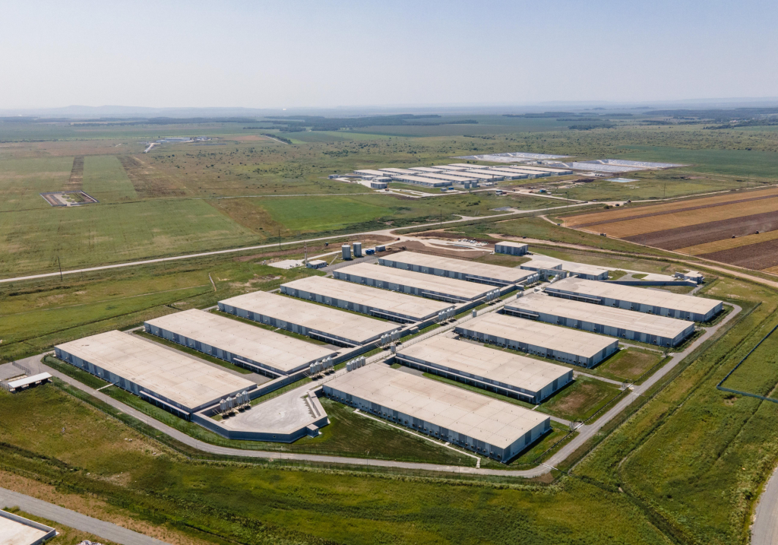
«Наша задача – обеспечить жителей края собственной сельскохозяйственной продукцией высокого качества, в том числе мясом, молоком, овощами. Благодаря крупным инвестиционным проектам мы закроем потребность в свинине на 90% к 2025 году», – обозначил он, добавив, что сейчас завод работает в режиме пусконаладки, который продлится три недели.
Напомним, проект по запуску производственного свиноводческого кластера полного цикла «Русагро-Приморье» реализуется в регионе с 2016 года в рамках ТОР «Михайловский». Он включает в себя девять свиноводческих площадок, комплекс по производству комбикормов с элеватором, автотранспортное хозяйство, мясоперерабатывающее предприятие и цех технических полуфабрикатов. Объем вложенных в проект инвестиций на текущий момент составляет 37,5 миллиардов рублей.

Руслан Ко, ko_rv@primorsky.ru
Фото предоставлены ГК «Русагро»

